Rapport Passion Lecture Back End

Table des matières
Introduction 2
Analyse 2
Réalisation 2
Test 2
Conclusion 2
Webographie / Bibliographique / Glossaire 3

Introduction
Ce projet a pour objectif de mettre en pratique les compétences acquises durant le module 295 en développant le backend d'une application dédiée au partage de lectures. Pour structurer cette plateforme, nous devons mettre en place une API REST en utilisant le framework AdonisJS.
Le rôle de cette API est de centraliser la logique métier et de gérer les données (livres, utilisateurs, commentaires). Elle fonctionne suivant les standards du Web : les ressources sont accessibles via des routes précises et les échanges se font au format JSON. Cela permet une gestion efficace des actions principales, comme la récupération du catalogue ou l'ajout de nouvelles critiques.
Pour la partie visible de l'application, je vais réaliser le lien avec un frontend en Vue.js. La communication entre les deux se fera par des requêtes asynchrones : Vue.js interroge l'API AdonisJS pour récupérer les informations, puis met à jour l'interface dynamiquement. Ce découplage entre le backend et le frontend permet non seulement d'avoir une application plus fluide et réactive pour l'utilisateur, mais aussi de garantir une architecture propre et facile à maintenir.

Analyse

Planification de toutes les tâches à réaliser
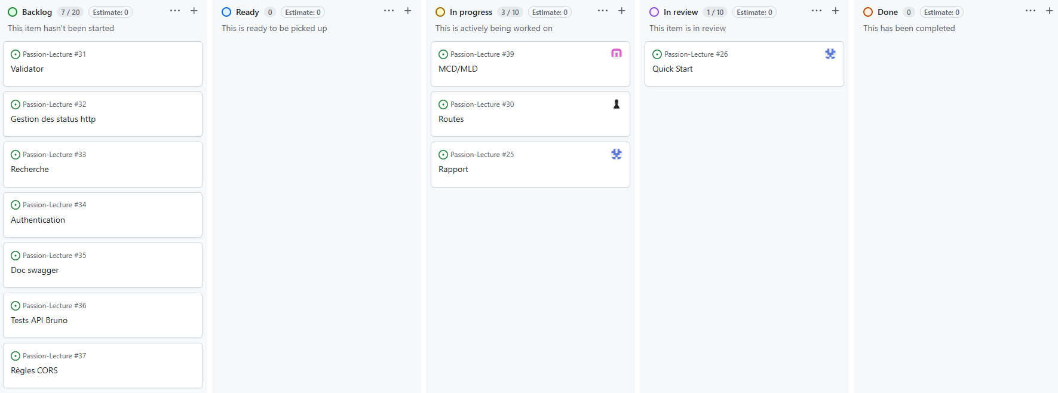
Pour la planification de toutes les tâches, nous avons décidé d’utiliser la méthode Kanban dans GitHub Project. Nous avons pris les demandes du cahier des charges et les avons découpées en petites tâches, que nous avons ensuite réparties par pages à réaliser (page d’accueil, catalogue, ajout d’ouvrage, etc.) et par éléments annexes comme le rapport ou le JDT.
Le tableau Kanban a été structuré avec des colonnes telles que À faire, En cours, À tester et Terminé, ce qui nous a permis de suivre clairement l’avancement de chaque tâche. Chaque tâche était attribuée à un membre du groupe en fonction de ses compétences, et nous avons aussi défini des priorités pour nous assurer que les fonctionnalités essentielles soient développées en premier.
Nous avons mis à jour le tableau régulièrement pour refléter l’état réel du projet et nous avons pu ajuster l’ordre des tâches lorsque de nouvelles idées ou contraintes apparaissaient. Ce suivi a permis de mieux coordonner le travail en équipe, de ne rien oublier et de s’assurer que toutes les étapes du projet soient couvertes.
Contiendra une analyse de l’API REST présentant pour chaque route :
Le verbe http, l’URI et si nécessaire le json ou autre information à transmettre. Pour cette étape, vous pouvez reprendre le travail réalisé lors du frontend et peut-être l’améliorer. (1 page)
Contiendra une analyse de de la base de données à réaliser (MCD, MLD, MPD) (1 page)
Une fois l’étape précédente réalisée, à savoir le MCD, vous pourrez définir les relations des modèles à réaliser (hasMany, hasOne, belongsTo, clés étrangères, etc) en complétant cela directement dans le MCD.
Schéma de l’architecture représentant les interactions entre le frontend et le backend tout en situant les différents composants (API REST, la base de données, l’ORM, etc)

Réalisation
Comprend une explication de la gestion de l’authentification et de la gestion des rôles (1 page)
Comprend une explication des mesures prises pour les aspects de sécurité. (1 page)

Test
Comprend une explication des tests réalisés (test automatique) (1 page)

Conclusion
Comprend une explication de l’organisation du groupe quant à la gestion du code avec git/github (½ page).
Comprend une conclusion générale sur le projet (½ page)
Comprend une conclusion personnelle sur le projet (½ page)
Comprend une critique constructive sur la planification du projet (½ page)

Webographie / Bibliographique / Glossaire

